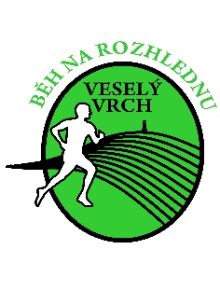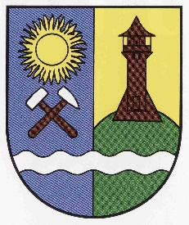

Běh na rozhlednu Veselý vrch – Mistrovství běžeckého oddílu Bonbon v krosu

Datum konání: 27. dubna 2024

Prezentace: Fotbalové hřiště TJ Prostřední Lhota od 9.00 hodin. Parkování je možné na místě. Prostřední Lhota leží na trati autobusu číslo 360 z Prahy (Smíchovské nádraží) do Sedlčan (zastávka Chotilsko - Prostřední Lhota), autobusová zastávka je od místa prezentace cca 600 m.

Start závodu: dospělí v 10.30 hodin, děti v 10.35 hodin. Start je cca 800 m od místa prezentace na odbočce modré turistické značky směrem na Kobylníky.

Délka trati: dospělí 5,3 km, děti 1,4 km.

Popis trati: Lesní kros, trať vede terénem po lesních cestách podél břehu Vltavy, začátek cca 100 po asfaltu. Cíl je na rozhledně Veselý vrch, 489 m.n.m, v cíli bude k dispozici voda a občerstvení. Cesta zpět – po dětské trase závodu (0,5 km po žluté turistické značce, poté odbočit na modrou turistickou značku a dále 1 km do Prostředni Lhoty).
Vložený závod 700 m běh do vrchu, start v Mokrsku od 11.15 do 11.45 individuální start, kategorie muži, ženy. Do Běžce Podblanicka se vložený závod nepočítá.

Kategorie:
Muži do 39 let, pak od 40 let po 10 letých kategoriích až po 80 a více.
Ženy do 34 let, pak od 35 let po 10 letých kategoriích až po 65 a více.
Děti do 7 let, 8 – 9 let, 10 – 11 let, 12 – 13 let, 14 – 15 let.

Startovné: předem přihlášení 100,- Kč, na místě přihlášení 200,- Kč, děti zdarma.

Ceny: První tři nejlepší běžci každé kategorie obdrží věcné ceny, první tři Bonboni a Bonboňačky rovněž věcné ceny (vyhlášení Bonbonů dle přepočtu bude na Valné hromadě 2025), pro všechny děti je připravena odměna, dále bude tombola pro všechny dospělé běžce.

Závodí se dle pravidel atletiky a tohoto rozpisu. Závodníci startují na vlastní nebezpečí.

Kontakt na pořadatele:
Libuše Vlachynská, tel.: 608547185, e-mail: libuse.vlachynska@seznam.cz
Jiří Šťástka, tel.: 724290290, e-mail: stastka@jscentrum.cz

Web závodu + přihlášky na závod: www.bezecpodblanicka.cz

Závod proběhne za podpory obce Chotilsko a KČT Vltavín Chotilsko.

